Objective-c与H5交互问题记录

1. undefined is not a function

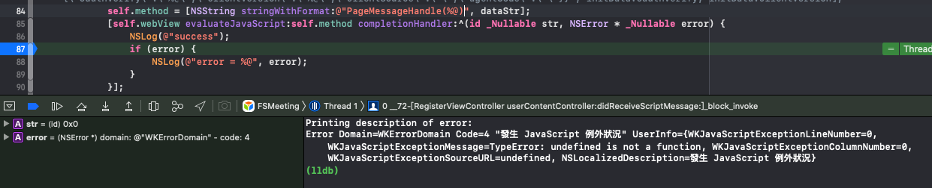

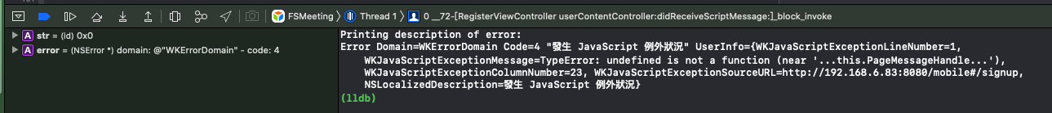

在第一次进行h5集成时就报这个错，当时在网上找了也没找到解决方案，但能够肯定的是，这是h5那边的问题，后面让h5开发多次定位后，是她那边引入有问题（此处应该来个/笑哭的笑脸）

1. 'Returned WKWebView was not created with the given configuration.'

注册界面，点击h5页面的链接（注册协议、隐私声明），会跳转一个新网页，之前未做打开新webview的适配。修改方式如下：

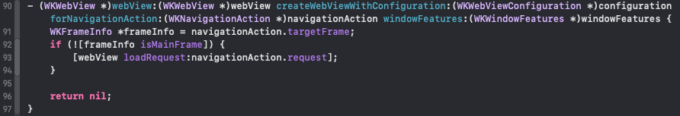

该方法是说不需要新建，就在当前页面重新加载新链接的h5页面。